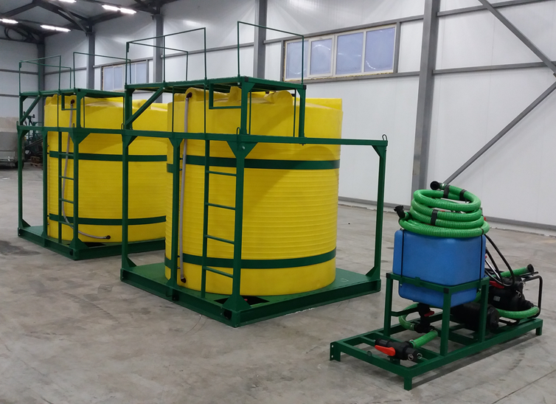
Прайс-лист на 2022г
Кассеты для транспортировки жидкости,
растворные узлы для производства КАС,
ЖКУ и растворов СЗР
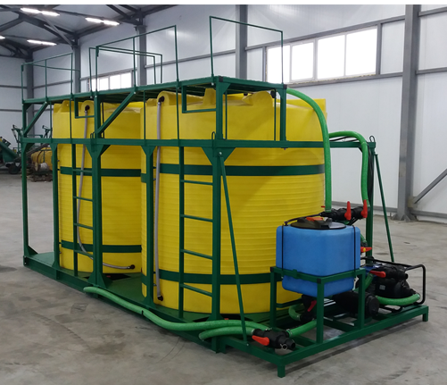

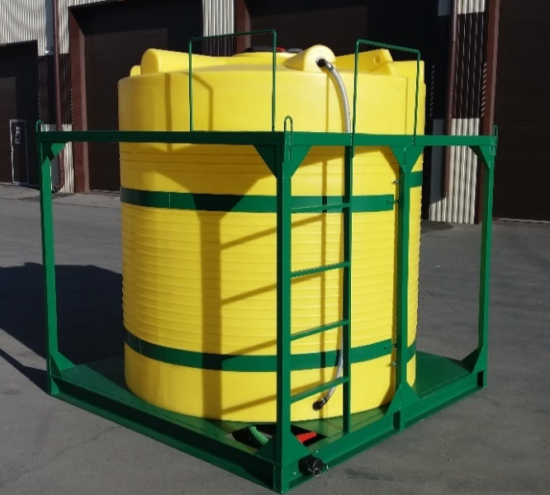

Наименование | Цена
Кассета для транспортировки жидкости 3т (арматура 2” (d50)) | 95000
Кассета для транспортировки жидкости 3т (арматура 3” (d76)) | 110600
Кассета для транспортировки жидкости 5,5 (арматура 2” (d50)) | 152000
Кассета для транспортировки жидкости 5т (арматура 3” (d76)) | 135600
Кассета для транспортировки жидкости 11 (2х5,5т) (арматура 2” (d50), боковой выход) | 304000
Кассета для транспортировки жидкости 10т (2х5т) (арматура 3” (d76), боковой выход) | 254700

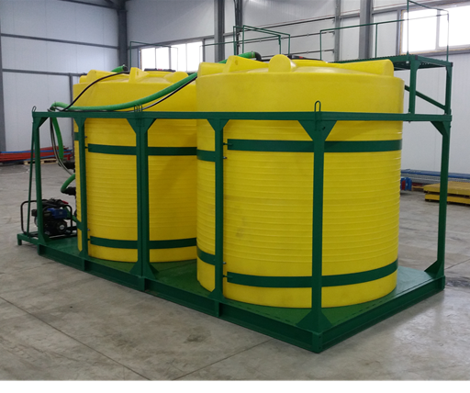
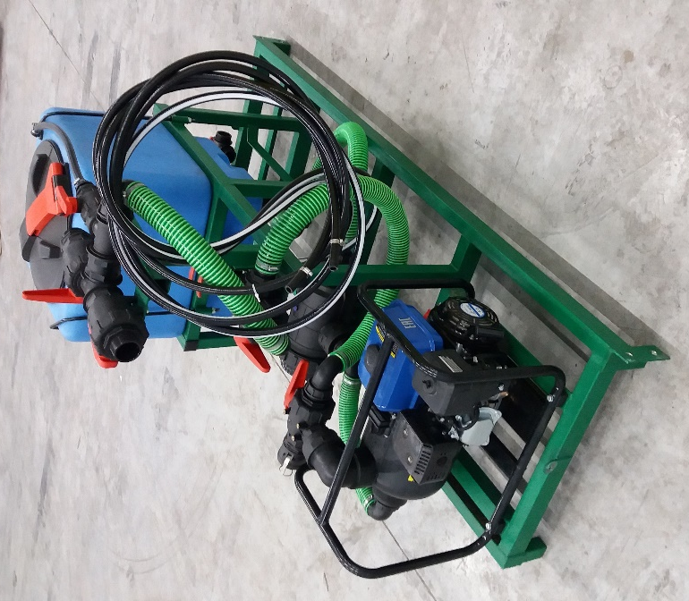

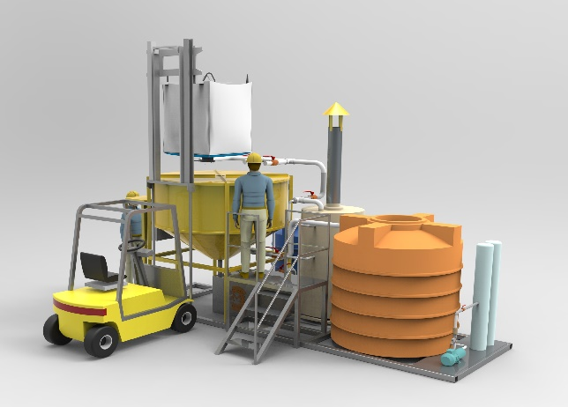
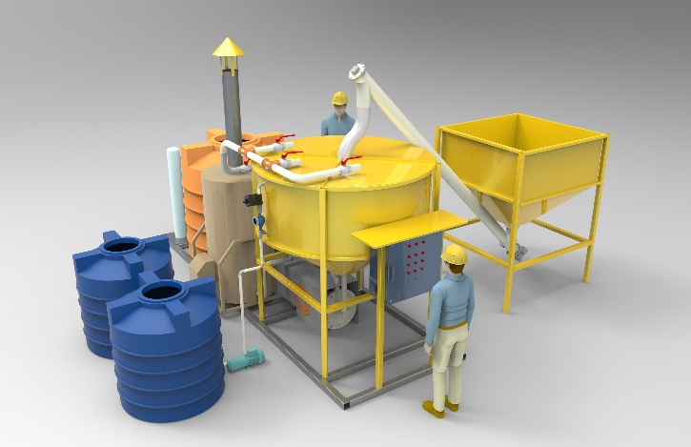
Дополнительное оборудование
Наименование | Характеристика | Цена
Миксер струйный погружной (в ёмкость 5т) | Объём 300л | 31000
Миксер заправочный 35л с монтажным комплектом | Объём 35л, эжекторного типа,  уст.- во для ополаскивания канистр | 42000
Площадка с лестницей для обслуж. ёмкости | Монтируется на кассету | 26800
Распределительный узел 1 1/2” (б/насоса) | Шланг d40, арматура 1 1/2” | 41000
Распределительный узел 2” (б/насоса) | Шланг d50, арматура 2” | 53000
Распределительный узел 3” (б/насоса) | Шланг d76, арматура 3” | 88000
Насосы с 4-х тактным двигателем
Мотопомпа HYPRO 1542P-65SP-2” | Вход-выход 2”, 757 л/мин, 4,0 атм | 44000
Ремкомплект HYPRO 1542P-65SP 2" | Код 3430-0635 | 4300
Мотопомпа HYPRO 1543P-130SP-3” | Вход-выход 3”, 1600 л/мин | 91000
Ремкомплект HYPRO 1543P-130SP 3" | Код 3430-0757 | 15100
Мотопомпа высоконапорная МПБ-500В Скат | Вход-выход 2”, 500 л/мин, 5,2 атм | 28000
Мотопомпа Hyundai HYH 50 2” | Вход-выход 2”-1 1/2", 500 л/мин, 7,0 атм | 39000
Мотопомпа Hyundai HY 80 3” | Вход-выход 3”, 1000 л/мин, 3,0 атм | 27000
Мотопомпа Вепрь МП-1000 БФ 3” | Вход-выход 3”, 1000 л/мин, 3,0 атм | 27000
Мотопомпа TSS PGS 80 3” | Вход-выход 3”, 1000 л/мин, 3,0 атм | 29000
Мотопомпа TSS PGS 80B 3” (химическая) | Вход-выход 3”, 1000 л/мин, 2,0 атм | 39000
Мотопомпа Champion GTP 82 3” | Вход-выход 3”, 1300 л/мин, 2,5 атм | 35000
Мотопомпа Вепрь МП-1300 БФГ 3” | Вход-выход 3”, 1300 л/мин, 2,8 атм | 35000
Насосы электрические AQUASTRONG (380В)
ESST 100-80-125/75 (7,5 кВт, нерж.) | Вход-выход 4-3”, 1900 л/мин, 1,2 атм | 86000
ESST 65-50-160/40 (4 кВт, нерж.) | Вход-выход 2,5-2”, 700 л/мин, 2,6 атм | 61000
ESST 80-65-160/55 (5,5 кВт, нерж.) | Вход-выход 3-2,5”, 1200 л/мин, 2,0 атм | 76500
ESST 80-65-160/75 (7,5 кВт, нерж.) | Вход-выход 3-2,5”, 1200 л/мин, 2,4 атм | 79000
EST 50-160/55 (5,5 кВт, чугун) | Вход-выход 1200 л/мин, 2,0 атм

Растворные узлы для производства КАС, ЖКУ от 850000 руб

